图 书 推 荐

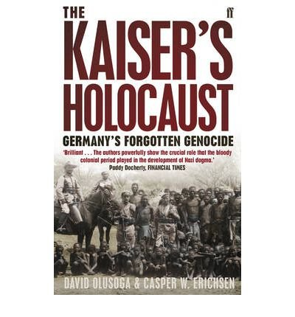
中文书名：《凯撒大屠杀：被遗忘的德国种族灭绝和纳粹主义殖民根源》
英文书名：The kAIER’S holocaust: Germany’s Forgotten Genocide and the Colonial Roots of Nazism
作 者：David Olusoga, Casper W. Erichsen
出 版 社：Faber & Faber
代 理 人：United Agents/ANA/Claire Qiao
页 数：394页
出版时间：2010年1月
代理地区：中国大陆、台湾
审读资料：电子稿
类 型：历史

内容简介：

1883年5月12日，非洲西南海岸，伴随着德国国旗升起，纳米比亚成为德国非洲殖民帝国的第一个牺牲品。面对原住民的反抗，德国殖民者最初只是报复性地反击，袭击原住民的聚居点，而随着海外殖民力量涌入非洲，报复性袭击很快白热化，迅速演变成公开的种族灭绝。成千上万的土著人被杀害或被驱逐出家园，他们被赶进沙漠，大量死亡。到1905年，幸存者都被关押在集中营，饥寒交迫，劳作致死。

多年后，造成德国西南部非洲种族清洗的人登上政治舞台，他们思想加速了纳粹党的形成。《凯撒的大屠杀》（Kaiser's Holocaust）揭示了两个政权之间非同寻常的联系：他们的意识形态、人员、象征，甚至是制服。近一个世纪以来，赫雷罗人（Herero）和纳马人（Nama）遭遇的种族灭绝都被故意隐瞒。今天，随着受害者的坟墓重新发现，一个欧洲普遍接受的说法受到强有力的质疑，这本书大声告诉我们，纳粹主义的诞生绝非是欧洲文明误入歧途、离经叛道。从一个全新的视角，《凯撒的大屠杀》充满激情，铿锵有力地讲述了非洲种族灭绝的悲惨故事，并探讨了决定二十世纪历史走向的重大事件。这个故事，必须有人记录。

作者简介：


大卫·奥卢索加（David Olusoga），英籍尼日利亚裔历史学家、作家、主持人和电影制作人，作品曾获英国电影学院奖（BAFTA）。他是曼彻斯特大学公共历史教授，《观察家》（The Observer）专栏作家。他还为《卫报》（The Guardian）、《新政治家》（The New Statesman）和《BBC历史杂志》（BBC History Magazine）撰稿。

他推出了BBC长篇历史类节目《穿越时空的房子》（A House Through Time），并撰写和推出了《黑人与英国：被遗忘的历史与英国奴隶主》(Black & British: A Forgotten History and Britain’s Forgotten Slave Owners)。他参与的其他电视作品还包括《世界大战》（The World’s War）和《秘密风车文件》（The Unwanted: The Secret Windrush Files）。大卫也曾与西蒙·沙玛（Simon Schama）和玛丽·比尔德（Mary Beard）合作，共同主持BBC里程碑式艺术系列《文明》（Civilizations）。他是Uplands Television Limited的创意总监，这家独立制作公司总部位于布里斯托尔，主营历史和艺术。

奥卢索加是英国皇家文学学会和英国皇家历史学会的会员，也是斯科特信托基金会（Scott Trust）的成员。

卡斯珀·W·埃里克森（Casper W. Erichsen），丹麦历史学家和人类学家，长年旅居纳米比亚。

THE KAISER'S HOLOCAUST: GERMANY'S FORGOTTEN GENOCIDE AND THE COLONIAL ROOTS OF NAZISM

Content
Map
Introduction: Cell 5

1 The World behind the Fog
2 The Iron Chancellor and the Guano King
3 ‘This Is My Land’
4 Soldier of Darkness
5 ‘European Nations Do Not Make War in That Way’
6 ‘A Piece of Natural Savagery’
7 King of the Huns
8 ‘Rivers of Blood and Money’
9 ‘Death through Exhaustion’
10 ‘Peace Will Spell Death for Me and My Nation’
11 ‘You Yourselves Carry the Blame for Your Misery’
12 The Island of Death
13 ‘Our New Germany on African Soil’
14 Things Fall Apart
15 ‘the Fight the World for Ever’
16 A Passing Corporal
17 A People without Space
18 Germany’s California

Epilogue: The Triumph of Amnesia
Notes
Acknowledgements
Index

谢谢您的阅读！
请将反馈信息发至： 乔明睿（Claire）
安德鲁﹒纳伯格联合国际有限公司北京代表处
北京市海淀区中关村大街甲59号中国人民大学文化大厦1705室, 邮编：100872
电话：010-82449026
传真：010-82504200
手机：15804055576
Email: Claire@nurnberg.com.cn
网址：www.nurnberg.com.cn
微博：http://weibo.com/nurnberg
豆瓣小站：http://site.douban.com/110577/
微信订阅号：ANABJ2002

